Unité 18. Mesurer l’activité ventilatoire lors d’un effort physique

Durée totale : 2’00’’
Titre des vidéos : Evolution de la fréquence ventilatoire (ou rythme respiratoire) lors d’un effort

Titre : Matériel et solutions  - ordinateur avec un logiciel d’acquisition dédié  - spiromètre avec embout buccal stérile  - interface d’acquisition | 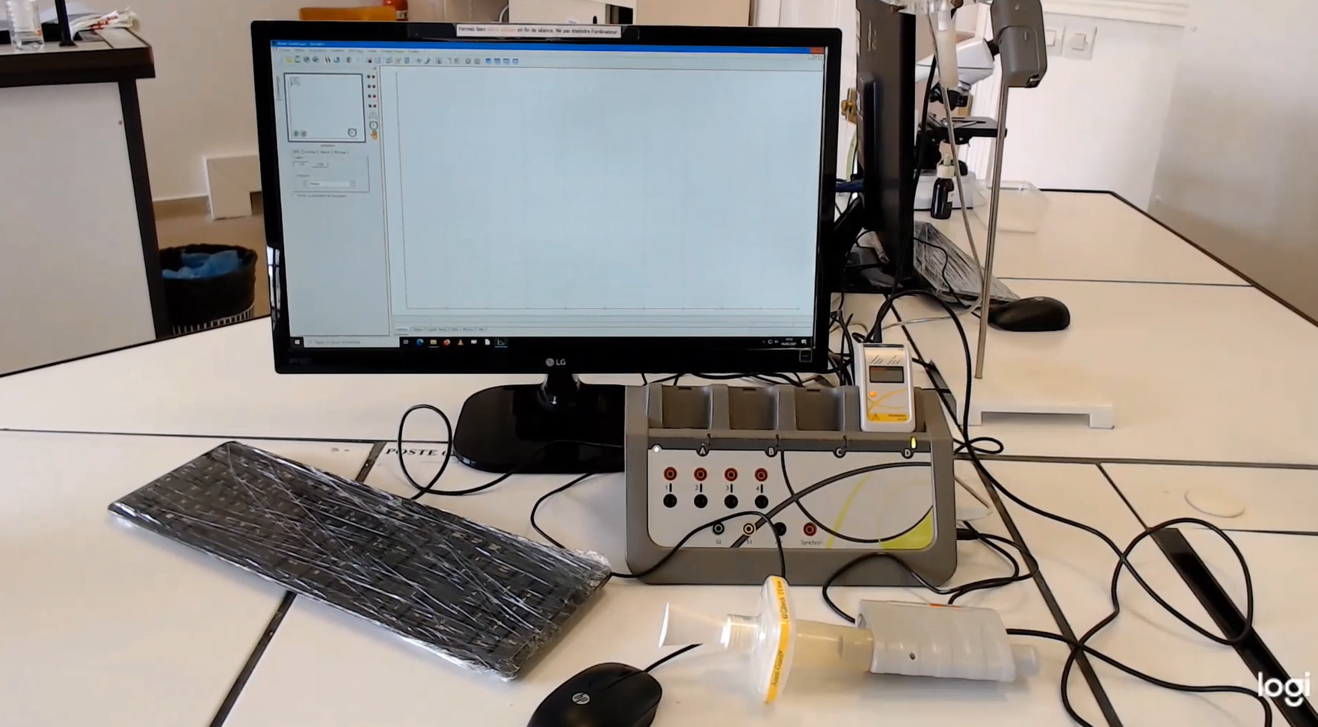
Titre : Principe de la mesure  Le rythme respiratoire doit être défini, il s’agit du nombre de cycles ventilatoires (une inspiration et une expiration) réalisés en une minute.  Pour déterminer le rythme respiratoire, il devient donc nécessaire de compter le nombre d’inspiration ou d’expiration fait en une minute. Ce comptage peut se faire directement ou grâce à un spiromètre.  L’extrait de 17’’ à 40’’ permet d’expliquer le rôle du spiromètre. Un arrêt sur image permet d’insister sur le trajet de l’air et la mesure de son volume lors de l’inspiration et de l’expiration. | 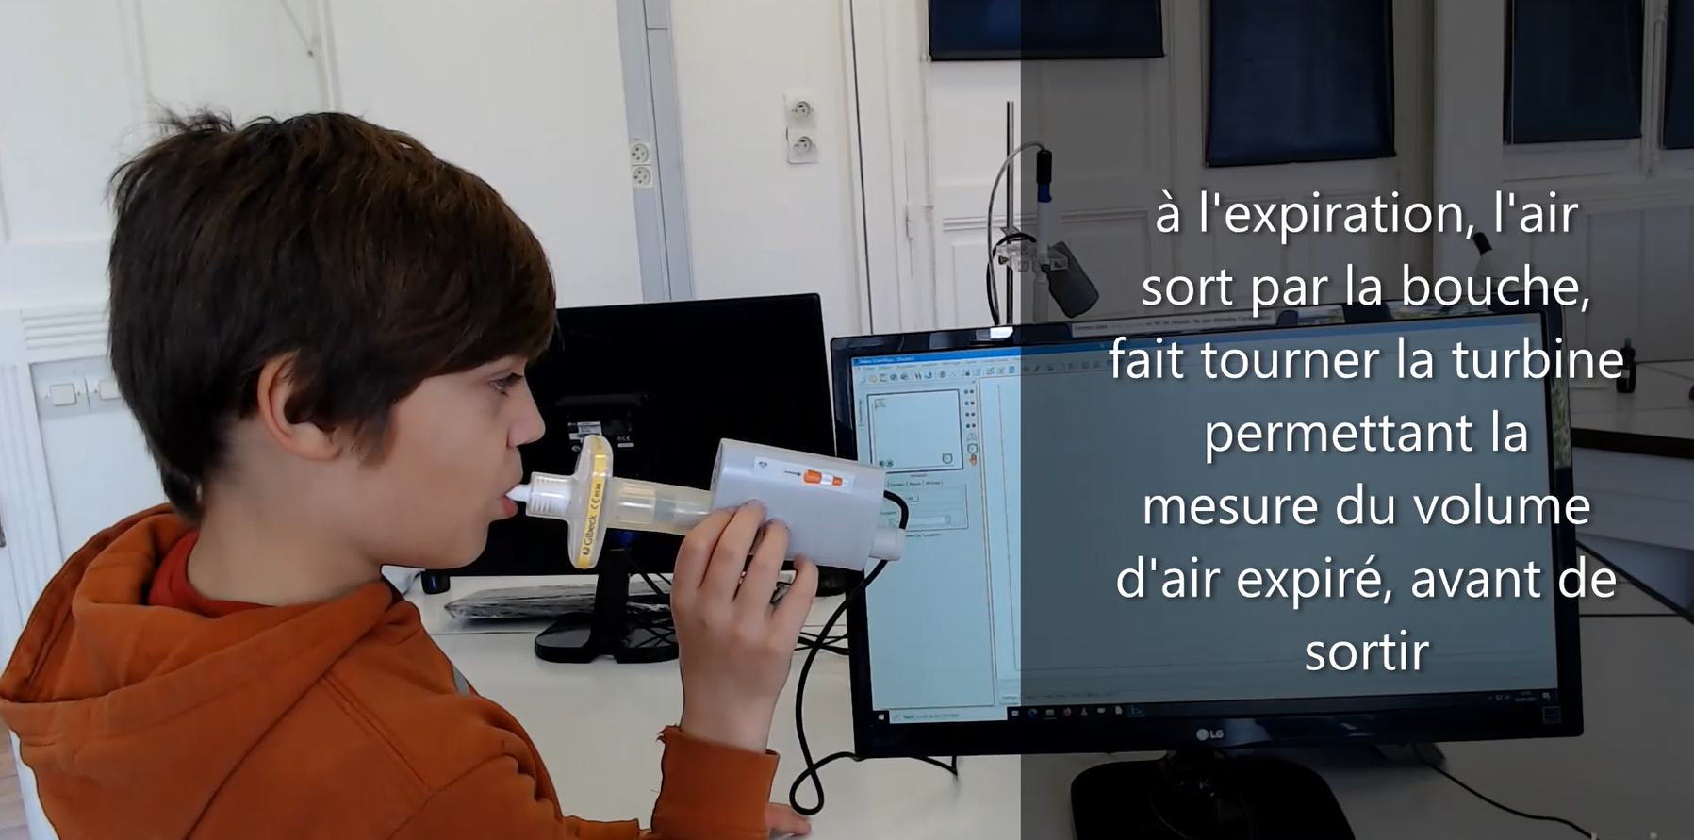

Titre : Paramétrage de l’acquisition  Une fois le principe compris, l’acquisition est paramétrée, le graphique doit illustrer l’évolution du volume d’air inspiré et expiré en fonction du temps.  Une difficulté majeure réside dans le fait que le logiciel ne donne pas directement le rythme respiratoire mais il permet de visualiser les moments d’inspiration et d’expiration, de connaître les volumes d’air inspiré et expiré pour que, in fine, les élèves puissent calculer la fréquence ventilatoire. | 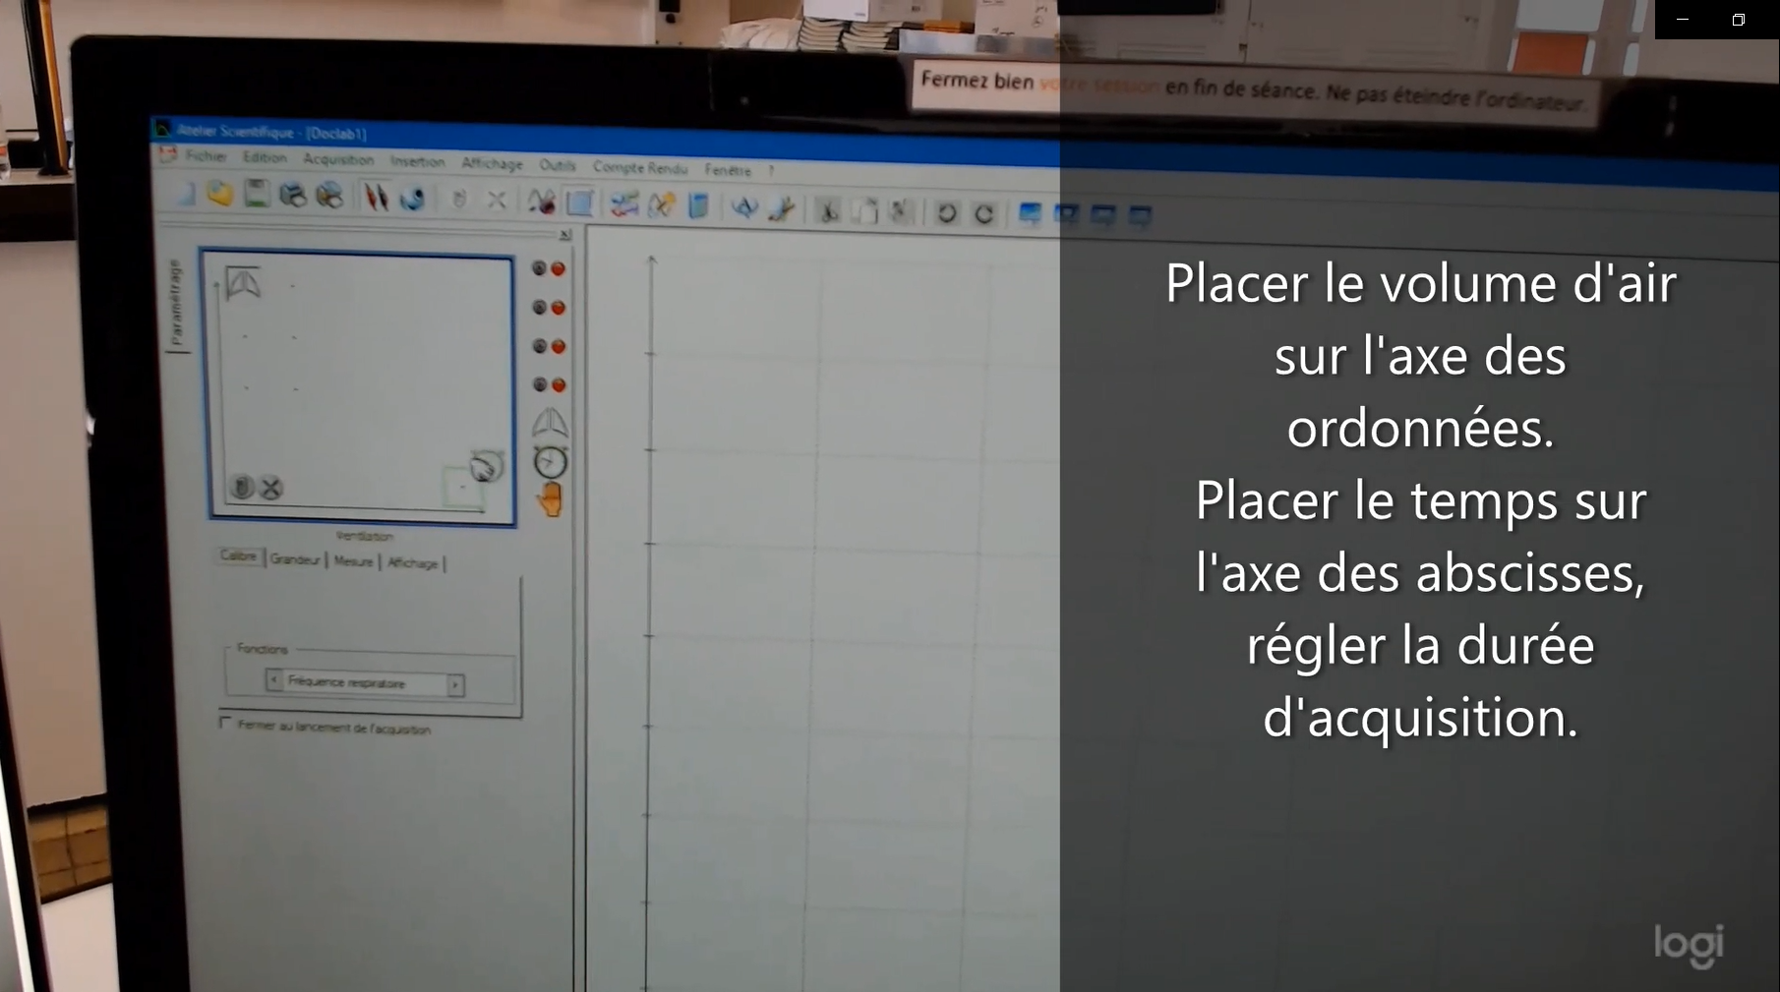

Titre : Réaliser la mesure  La mesure des volumes inspiré et expiré s’effectue lors des 3 temps proposés par le protocole du doc 1 de l’unité 18 :  - au repos, assis ou debout, en respirant uniquement par la bouche, durant 30 secondes.  - lors de l’effort, l’embout buccal doit être maintenu par l’élève pour un enregistrement continu. L’élève effectue des flexions en continu pendant 30 secondes.  - au repos, à nouveau, c’est une période de récupération durant laquelle l’élève poursuit l’enregistrement assis ou debout durant 1 minute.  L’enregistrement proposé par le doc 2 de l’unité 18 est un résultat possible de cet enregistrement. | 